ЛЕТО НА ШПИЦБЕРГЕНЕ: В ПОИСКАХ БЕЛЫХ МЕДВЕДЕЙ

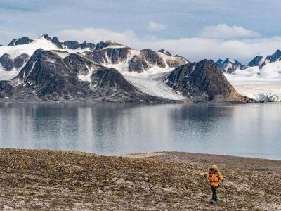
  Стоимость круиза: | от 1 053 059 руб
  Продолжительность: | 8 дней / 7 ночей
  Судно: | LE LYRIAL
  Даты заезда: | c 14-06-2025 по 21-06-2025
  Параметры круиза: | Русская группа  Русский сопровождающий

Цена круиза на 1 человека

Prestige Stateroom Deck 4 | 1 053 059 руб
Prestige Stateroom Deck 5 | 1 096 233 руб
Deluxe Suite Deck 6 | 1 527 968 руб
Prestige Suite Deck 5 | 2 001 000 руб
Privilège Suite Deck 6 | 2 095 794 руб
Grand Deluxe Suite Deck 6 | 2 380 176 руб
Owner's Suite Deck 6 | 3 697 907 руб

Особенности круиза

«ЛЕТО НА ШПИЦБЕРГЕНЕ: В ПОИСКАХ БЕЛЫХ МЕДВЕДЕЙ» НА МЕГА-ЯХТЕ КЛАССА ЛЮКС LE LYRIAL с русским гидом-лектором Еленой Сабаниной
Основные преимущества экспедиции:
- Ежедневные экскурсии и высадки на берег
- Изучение истории Шпицбергена, связанной с охотой и рыболовством, горнодобывающей промышленностью и полярными исследованиями
- Наблюдение за дикой природой: полярными медведями, песцами, оленями, моржами, тюленями и другими животными.
- Исследование живописных пейзажей: гор, айсбергов, ледяных шапок, глубоких долин, слоистых утёсов, тундры и отвесных стен ледников.

Программа круиза

День 1 Страна: Франция
ПАРИЖ/ЛОНГИЙР, ШПИЦБЕРГЕН

Ранним утром встреча в аэропорту Парижа, регистрация и посадка на чартерный рейс компании Ponant. Вылет в Лонгийр. Прибытие на архипелаг Шпицберген. Трансфер в порт. Расположеный на главном острове архипелага Шпицберген, Лонгийр - самый северный крупный населенный пункт на планете. Зимние температуры до минус 40 ° C и захватывающие пейзажи делают этот шахтерский городок по настоящему потрясающим. Ледники, горы и дикая природа создают впечатление, будто вы попадаете в неизведанную страну. Посадка на борт.
День 2 Страна: Норвегия
ХОРНСУНН

Зажатый между тысячелетними ледники и изрезанные горы, Шпицберген, который считается «короной Арктической Норвегии», — это место, где никогда не бывает ночи. Во время вашего круиза вы приблизитесь к этому очаровательному острову и, в частности, к фьорду Хорнсунн. Хорнсунн считается самым южным из фьордов архипелага Шпицберген, он наиболее известен - как самый красивый фьорд. В конце его огромного залива восемь больших ледников медленно спускаются к морю, прежде чем уступить место многочисленным айсбергам, элегантно дрейфующим в его холодных и таинственных водах.
День 3 Страна: Норвегия
БЕЛЛЬСУНН

Вы отправитесь к фьорду Белльсунн, чтобы пойти по стопам первых исследователей, пришедших с берегов Норвегии, или по стопам тех многочисленных охотников, которые охотились за дичью и трофеями. Удивительно богатые дикой природой рукава фьорда разделяются, образуя две зеленые долины. Позвольте своему воображению вырваться наружу, в самое сердце этой величественной природы, где время, кажется, приостанавливает свой полет.
День 4 Страна: Норвегия
ПАКОВЫЙ ЛЁД

Ваше судно под чутким вниманием капитана будет идти вперед, пока не достигнет края ледяного покрова. Если позволит погода и состояние льда, у вас будет шанс совершить прогулку на зодиаке, чтобы провести уникальное время среди дрейфующих шельфовых ледников. Помимо великолепного круизирования среди этих «льдин» с голубоватыми краями, толщина которых иногда превышает 2 метра, это также частая возможность познакомиться с особой фауной, обитающей на льдинах: птицы, тюлени и белые медведи.
День 5 Страна: Норвегия
ТЕХАССКИЙ БАР, ЛИФДЕФЬОРДЕН И ЛЕДНИК МОНАКО

Несмотря на название, данное этому месту, мы не в Техасе и не в баре, а в необычном месте в высокогорье Арктики. Техасский бар - бывшая хижина траппера, которую когда-то использовали охотники на песцов и белых медведей. Хижина, которая все еще стоит на месте, имеет элементарный интерьер с двухъярусными кроватями и кухонными принадлежностями. Расположена у входа в Лифдефьорд («fjord of love»), где мирно отдыхает среди холмов, покрытых мхом, лишайниками и цветами. Разноцветные скалы, часто посещаемые птицами, дополняют красоту панорамы. Небольшой трекинг позволит вам полюбоваться прекрасным видом на ледник Монако.
После обеда на борту вас ждет высадка на расположенный на северо-западе архипелага Шпицберген, ледник Монако вероятно, один из самых красивых и величественных на Шпицбергене. Назван так в честь принца-мореплавателя Альберта I Монако. Ледник стоит как зубчатая непроницаемая стена с голубоватыми отблесками, последний ледник перед тем, как достичь 80 ° северной широты. Треск льда, с грохотом откалывающегося и опрокидывающегося в прозрачные воды окрестности погрузят вас в уникальную атмосферу. Чтобы усовершенствовать волшебство пейзажа, возможно, вам посчастливится мельком увидеть белых медведей и китов, которым особенно нравится это место.
День 6 Страна: Норвегия
РАУДФЬОРД/СМЕРЕНБУРГ

Рауд-фьорд означает «красный фьорд», по цвету песчаника окружающих его гор. Вдоль западного побережья этого 20-километрового фьорда, изрезанного множеством неглубоких заливов, вы можете полюбоваться одними из самых впечатляющих ледяным пейзажем Шпицбергена. В дальнем конце фьорда два ответвления ведут к великолепным ледникам Шово-Обрин и Раудфьорд ширина которого составляет 3 км. На востоке, на пляже Алисехамна в Пуэнт-де-Брюсенесет на протяжении веков высаживались охотники, рыбаки и исследователи, о чем свидетельствует « Раудфьордхитта », хижина шведского траппера, построенная в 1927 году.

СМЕРЕНБУРГ - расположен на крайнем северо-западе архипелага Шпицберген на стыке океанических и арктических влияний, Смеренбург - бывшая голландская китобойная колония на юге острова Амстердама. В окружении холмов с крутыми склонами, плато, озер и лагун ваш круизный лайнер причалит песчаному пляж. Усеянный корягами, а также остатки печей которые использовались для растопки китового жира, это один из самых важных археологических памятников Шпицбергена. В разгар китобойного промысла здесь работало 200 человек, несколько из них похоронены здесь.
День 7 Страна: Норвегия
НЮ-ОЛЕСУНН/КОНГСФЬОРД

НЮ-ОЛЕСУНН
Во время вашего круиза откройте для себя Ню-Олесунн. бывший шахтерский городок, ныне превращенный в научную базу. Это небольшое поселение, основанное в 1916 году, было отправной точкой многих арктических экспедиций, в том числе экспедиций знаменитого исследователя Рауля Амундсена. Обязательно посетите его музей, а также его знаменитый пост, который считается самым северным в мире!

КОНГСФЬОРД (КОРОЛЕВСКИЙ ФЬОРД)
Недалеко от бывшего шахтерского городка Ню-Олесунн откройте для себя Королевский залив и великолепные сюрпризы, которые он приготовит для вас. Ваш корабль отправится в один из самых красивых фьордов Шпицбергена: Конгсфьорд (Королевский фьорд), ворота к грандиозным пейзажам. Здесь заснеженные горы отражаются в воде, где потрясающие айсберги соревнуются в красоте, к большому удовольствию фотографов. В этих местах с уникальной атмосферой часто встречаются маленькие ракушки и зеркальные каверны. Оказавшись в конце фьорда, полюбуйтесь Кронебреэн (Королевский ледник) и его три характерные скалистые вершины, получившие свое название от трех скандинавских стран: Свеа (Швеция), Дана (Дания) и Нора (Норвегия).
День 8 Страна: Франция
ЛОНГИЙР, ЩПИЦБЕРГЕН – ПАРИЖ

Утром ваше путешествие заканчивается, высадка на берег. Трансфер в аэропорт. Вылет в Париж.

В стоимость круиза входит

- Чартерный перелет Париж – Лонгийр – Париж (эконом класс)
- Размещение в каюте, выбранной категории
- Питание «all inclusive»
- Открытый бар
- Room service 24 часа
- Приветственный коктейль с капитаном и прощальный гала-ужин
- Вечерняя развлекательная программа
- Услуги опытной экспедиционной команды
- Высадки по программе
- Экспедиционная куртка в подарок
- Аренда резиновых сапог
- Аэропортовые и портовые сборы

Дополнительно оплачивается

- Внешние Авиаперелёты
- Чаевые
- Обязательная медицинская страховка
- Личные расходы: прачечная, связь, спа, услуги доктора на борту
- Визы

LE LYRIAL  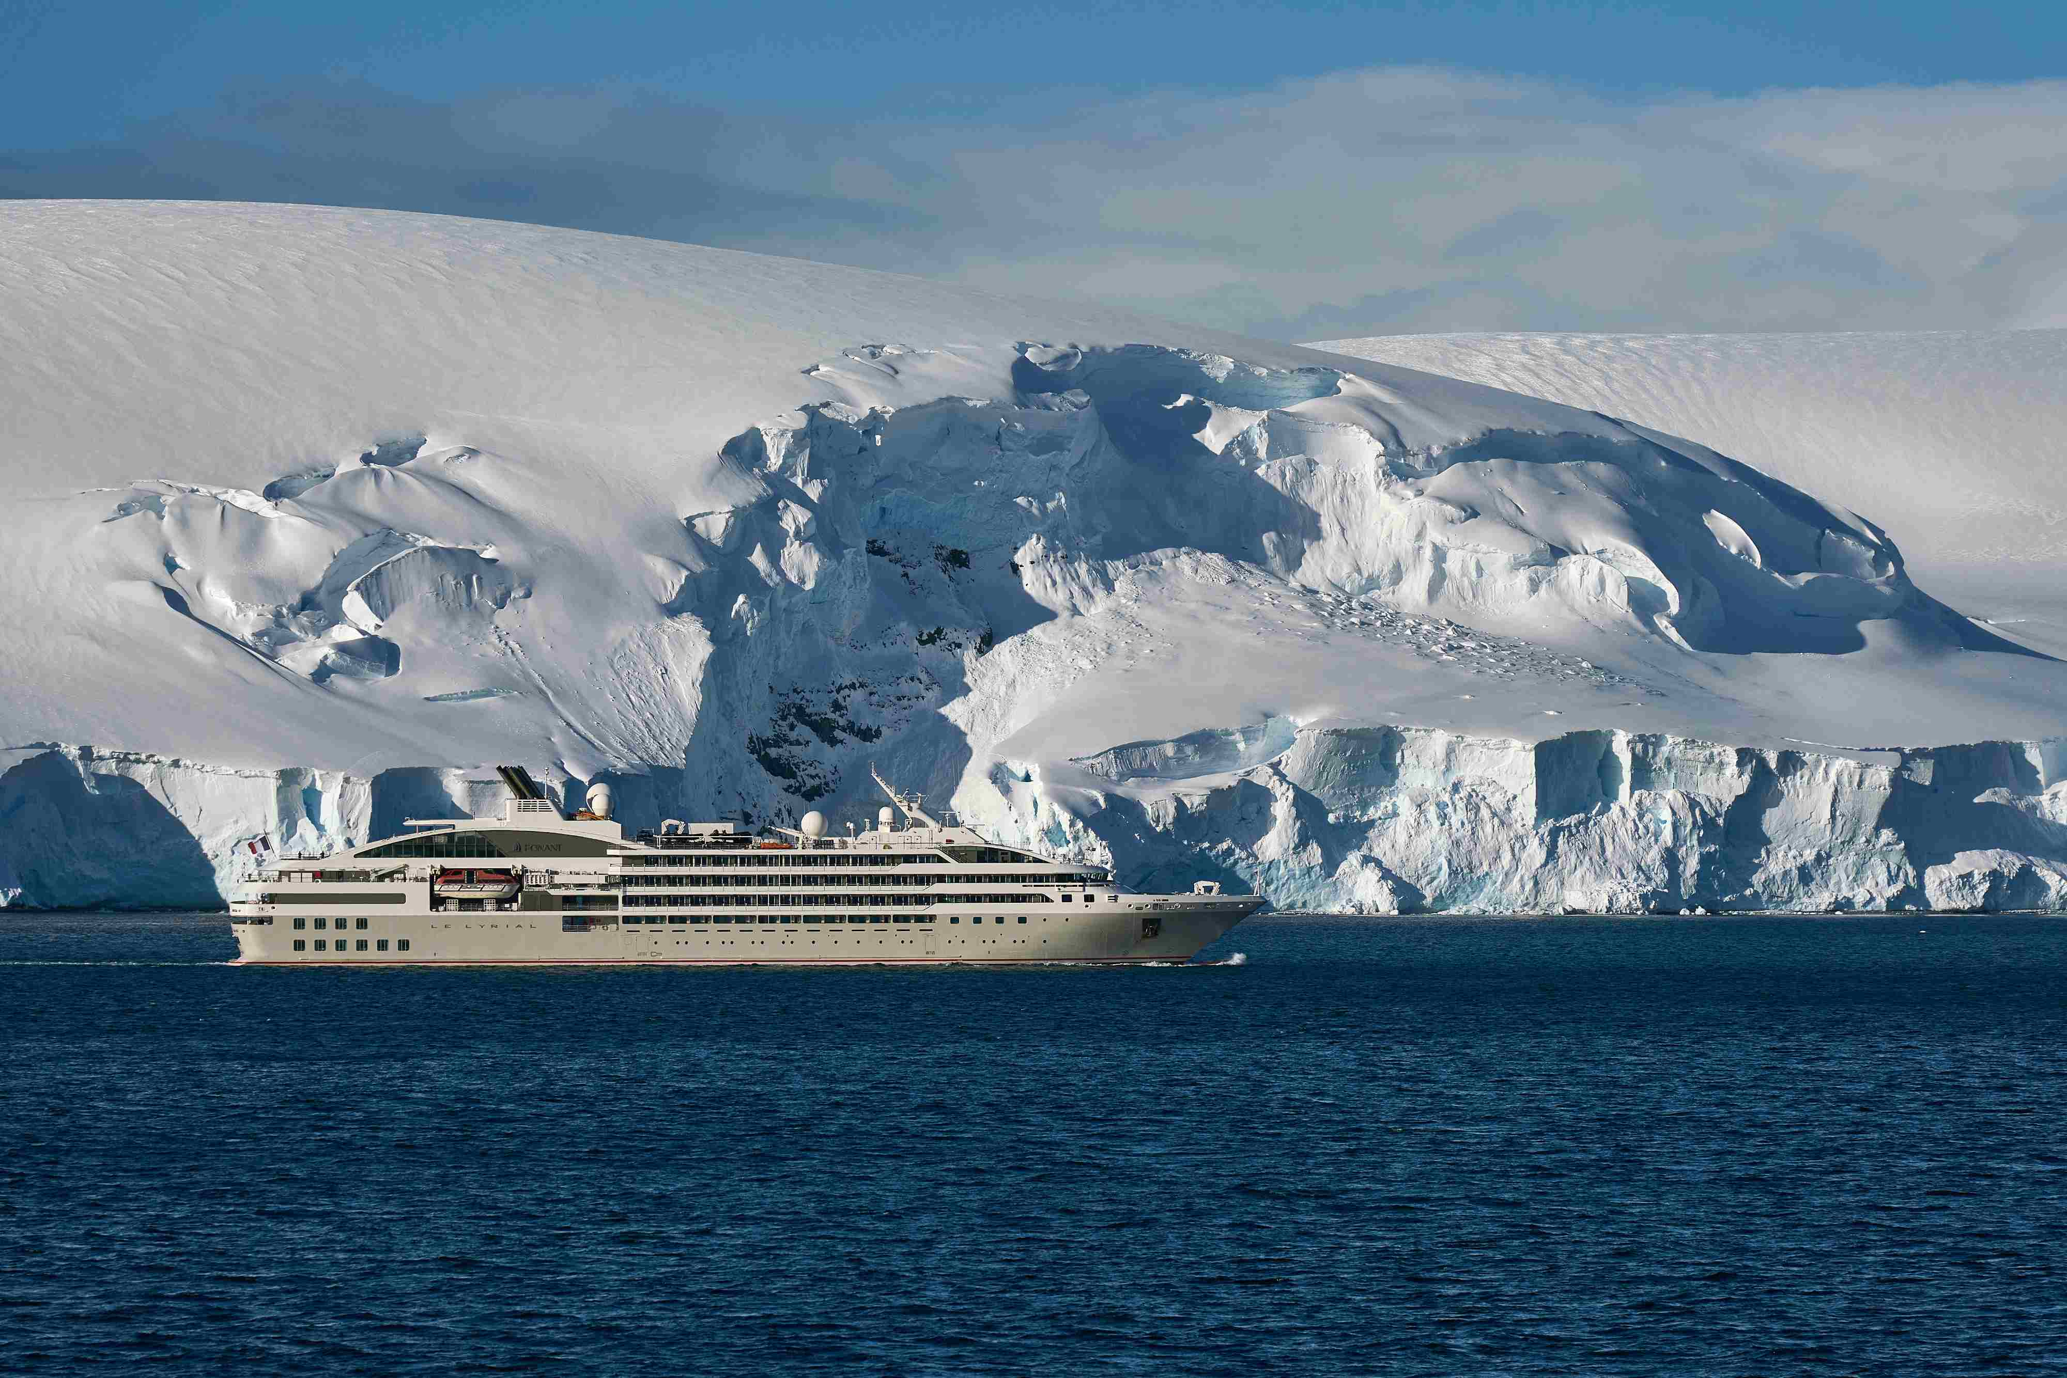 | Мега-яхта Le Lyrial предлагает гостям размещение в 122 каютах и сьютах с уютными балконами. Яхта очарует вас утонченным дизайном, вдохновленным морскими путешествиями и свечением Голубой звезды в созвездии Лира, которое и дало имя судну, увидевшему свет в 2015 г. На борту преобладает бирюзово-голубая гамма оттенков, которыми оформлены не только общие зоны отдыха, но и уютные каюты.  Яхта Le Lyrial рассчитана на прием 264 пассажиров, которые смогут по-настоящему расслабиться в СПА-салоне на борту или отдохнуть на солнечной палубе. Несмотря на то, что яхта является своеобразным аналогом нескольких последних судов-близнецов, ее отличает особенное французское изящество и наличие более просторных сьютов, каждый из которых составляет не менее 40 кв. метров.  На борту расположено два ресторана, три комнаты отдыха, включая бар у бассейна под открытым небом, театр, фитнес-центр с парной и турецкой баней, Sothys спа, а также много личного пространства для отдыха, размышлений и релаксации.  Вас ждут уникальные маршруты, недоступные для больших судов и атмосфера роскоши и элегантности. По канонам великих французских традиций, кухня на борту судна сравнима с кухнями лучших ресторанов мира, а утонченный внимательный сервис в ресторане является обязательной визитной карточкой Компании.  ТЕХНИЧЕСКИЕ ХАРАКТЕРИСТИКИ  - Год постройки - 2015  - Длина - 142 м  - Ширина - 18 м  - Водоизмещение - 10944 т  - Скорость - 14 узлов  - Пассажиры - 200 / 244 чел  - Экипаж - 140 чел  - Флаг - Франция
ЛЮКС СУДОВЛАДЕЛЬЦА  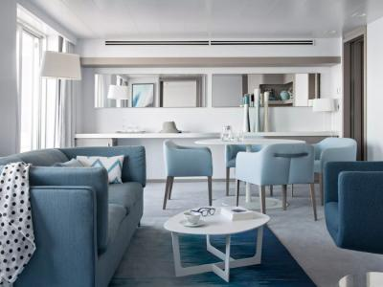 | Площадь - 54 м²  Вместимость до 4 пассажиров в каюте  - Личная терраса  - Индивидуальное кондиционирование  - Двуспальная кровать или две односпальные  - Гостиная с диваном  - Минибар  - Обслуживание в номере 24 часа  - Спутниковое ТВ, 2 телевизора с плоским экраном  - Видео по запросу  - Док-станции для IPod ™  - Сейф  - Большая ванная комната (ванна с джакузи и душ)  - Французская косметика в ванной комнате  - Туалетный столик с феном  - Банный халат и тапочки  - Спутниковый телефон с прямой линией  - Безлимитный WiFi  - Электрические розетки 110/220  - Услуги батлера  - Индивидуальный трансфер: аэропорт - отель - порт и обратно  - 1 бесплатный час в СПА-салоне
ЛЮКС ГРАНД ПРИВИЛЕДЖ С 2 СПАЛЬНЯМИ  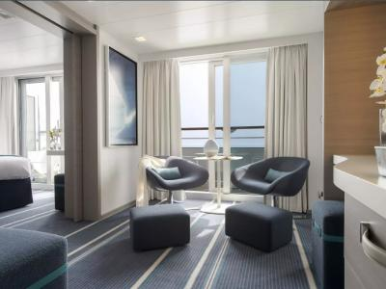 | Площадь - 54 м²  Вместимость до 4 пассажиров в каюте  - Личный балкон 12 м  - Индивидуальное кондиционирование  - Двуспальная кровать или две односпальные  - Гостиная  - Минибар  - Обслуживание в номере 24 часа  - Спутниковое ТВ, телевизор с плоским экраном  - Видео по запросу  - Док-станции для IPod ™  - Сейф  - 2 Ванные комнаты: 1 с душем, 2 с душем и ванной  - Французская косметика в ванной комнате  - Туалетный столик с феном  - Банный халат и тапочки  - Спутниковый телефон с прямой линией  - Безлимитный WiFi  - Электрические розетки 110/220  - Услуги батлера
ЛЮКС ГРАНД ДЕЛЮКС НА 6 ПАЛУБЕ  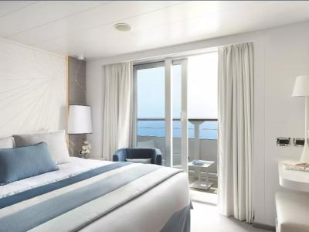 | Площадь - 45 м²  Вместимость до 2 пассажиров в каюте  - Личный балкон 8 м  - Индивидуальное кондиционирование  - Двуспальная кровать или две односпальные  - Гостиная с диваном  - Минибар  - Обслуживание в номере 24 часа  - Спутниковое ТВ, 2 телевизора с плоским экраном  - Видео по запросу  - Док-станции для IPod ™  - Сейф  - Большая ванная комната (ванна и душ)  - Французская косметика в ванной комнате  - Туалетный столик с феном  - Банный халат и тапочки  - Спутниковый телефон с прямой линией  - Безлимитный WiFi  - Электрические розетки 110/220  - Услуги батлера
ЛЮКС ПРИВИЛЕДЖ НА 6 ПАЛУБЕ | Площадь - 36 м²  Вместимость до 2 пассажиров в каюте  - Личный балкон 8 м  - Индивидуальное кондиционирование  - Двуспальная кровать или две односпальные  - Диван  - Минибар  - Обслуживание в номере 24 часа  - Спутниковое ТВ, 2 телевизора с плоским экраном  - Видео по запросу  - Док-станции для IPod ™  - Сейф  - Большая ванная комната (ванна и душ)  - Французская косметика в ванной комнате  - Туалетный столик с феном  - Банный халат и тапочки  - Спутниковый телефон с прямой линией  - Безлимитный WiFi  - Электрические розетки 110/220  - Услуги батлера
ЛЮКС ПРЕСТИЖ НА 5 ПАЛУБЕ  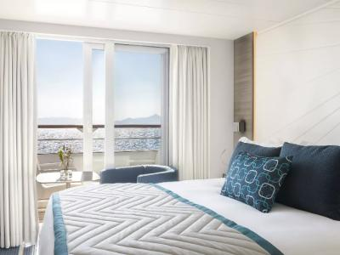 | Площадь - 36 м²  Вместимость до 4 пассажиров в каюте  - Личный балкон 8 м  - Индивидуальное кондиционирование  - Двуспальная кровать или две односпальные  - Гостиная с диваном  - Минибар  - Обслуживание в номере 24 часа  - Спутниковое ТВ, 2 телевизора с плоским экраном  - Видео по запросу  - Док-станции для IPod ™  - Сейф  - Большая ванная комната (ванна и душ)  - Французская косметика в ванной комнате  - Туалетный столик с феном  - Банный халат и тапочки  - Спутниковый телефон с прямой линией  - Безлимитный WiFi  - Электрические розетки 110/220
ЛЮКС ДЕЛЮКС НА 6 ПАЛУБЕ  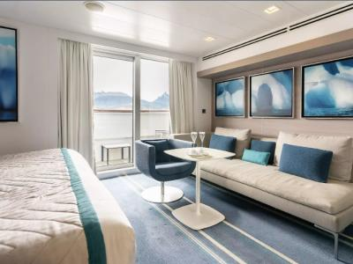 | Площадь - 27 м²  Вместимость до 2 пассажиров в каюте  - Личный балкон 6 м  - Индивидуальное кондиционирование  - Двуспальная кровать или две односпальные  - Софа  - Минибар  - Обслуживание в номере 24 часа  - Спутниковое ТВ, телевизор с плоским экраном  - Видео по запросу  - Док-станции для IPod ™  - Сейф  - Ванная комната с душем  - Французская косметика в ванной комнате  - Туалетный столик с феном  - Банный халат и тапочки  - Спутниковый телефон с прямой линией  - Безлимитный WiFi  - Электрические розетки 110/220
ПРЕСТИЖ НА 6 ПАЛУБЕ  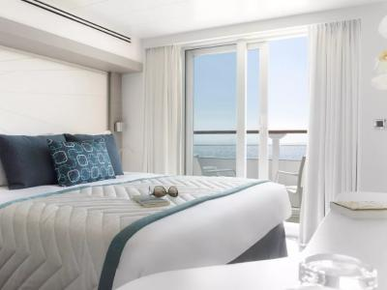 | Площадь - 18 м²  Вместимость до 2 пассажиров в каюте  - Личный балкон 4 м  - Индивидуальное кондиционирование  - Двуспальная кровать или две односпальные  - Минибар  - Обслуживание в номере 24 часа  - Спутниковое ТВ, телевизор с плоским экраном  - Видео по запросу  - Док-станции для IPod ™  - Сейф  - Ванная комната с душем  - Французская косметика в ванной комнате  - Туалетный столик с феном  - Банный халат и тапочки  - Спутниковый телефон с прямой линией  - Безлимитный WiFi  - Электрические розетки 110/220
ПРЕСТИЖ НА 5 ПАЛУБЕ | Площадь - 18 м²  Вместимость до 2 пассажиров в каюте  - Личный балкон 4 м  - Индивидуальное кондиционирование  - Двуспальная кровать или две односпальные  - Минибар  - Обслуживание в номере 24 часа  - Спутниковое ТВ, телевизор с плоским экраном  - Видео по запросу  - Док-станции для IPod ™  - Сейф  - Ванная комната с душем  - Французская косметика в ванной комнате  - Туалетный столик с феном  - Банный халат и тапочки  - Спутниковый телефон с прямой линией  - Безлимитный WiFi  - Электрические розетки 110/220
ПРЕСТИЖ НА 4 ПАЛУБЕ  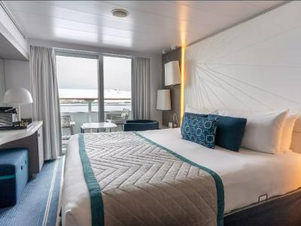 | Площадь - 18 м²  Вместимость до 2 пассажиров в каюте  - Личный балкон 4 м  - Индивидуальное кондиционирование  - Двуспальная кровать или две односпальные  - Минибар  - Обслуживание в номере 24 часа  - Спутниковое ТВ, телевизор с плоским экраном  - Видео по запросу  - Док-станции для IPod ™  - Сейф  - Ванная комната с душем  - Французская косметика в ванной комнате  - Туалетный столик с феном  - Банный халат и тапочки  - Спутниковый телефон с прямой линией  - Безлимитный WiFi  - Электрические розетки 110/220
ДЕЛЮКС НА 3 ПАЛУБЕ  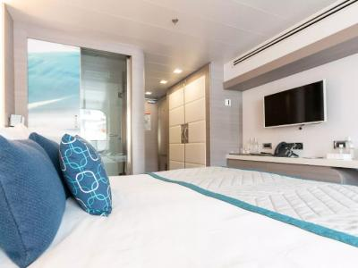 | Площадь - 18 м²  Вместимость до 2 пассажиров в каюте  - Личный балкон 4 м  - Индивидуальное кондиционирование  - Двуспальная кровать или две односпальные  - Минибар  - Обслуживание в номере 24 часа  - Спутниковое ТВ, телевизор с плоским экраном  - Видео по запросу  - Док-станции для IPod ™  - Сейф  - Ванная комната с душем  - Французская косметика в ванной комнате  - Туалетный столик с феном  - Банный халат и тапочки  - Спутниковый телефон с прямой линией  - Безлимитный WiFi  - Электрические розетки 110/220
СУПЕРИОР НА 3 ПАЛУБЕ  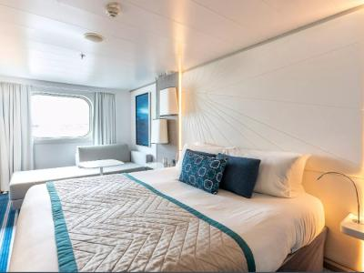 | Площадь - 21 м2  Вместимость до 3 пассажиров в каюте  - Окно  - Индивидуальное кондиционирование  - Двуспальная кровать или две односпальные  - Софа  - Минибар  - Обслуживание в номере 24 часа  - Спутниковое ТВ, телевизор с плоским экраном  - Видео по запросу  - Док-станции для IPod ™  - Сейф  - Ванная комната с душем  - Французская косметика в ванной комнате  - Туалетный столик с феном  - Банный халат и тапочки  - Спутниковый телефон с прямой линией  - Безлимитный WiFi  - Электрические розетки 110/220

